# Прoект – ZIP файл

Състояние на настоящия учебен материал:



Създайте архив в **ZIP формат**, който съдържа различни типове файлове.

## Събиране на файлове и информация по избрана тема

Изберете **тема**, по която да **съберете** **информация** и създайте **текстови файлове**, използвайки програмата **Notepad**, както и да намерите **снимки** и **други материали** по темата.

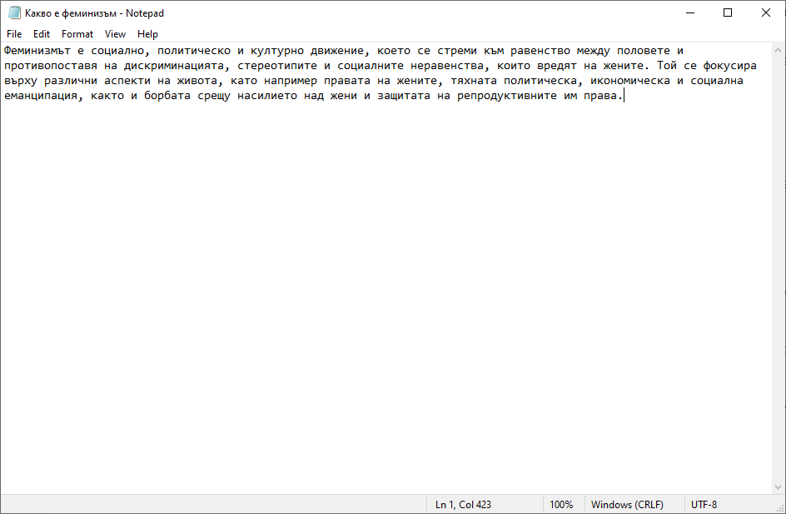



## Архивиране на информацията

Събраните **материали** по темата трябва да бъдат **разпределени** вотделни **папки** по **тип на файла** и архивирани в един **ZIP файл**.

